
„Prezentacja państw UE”

Wyniki konkursu

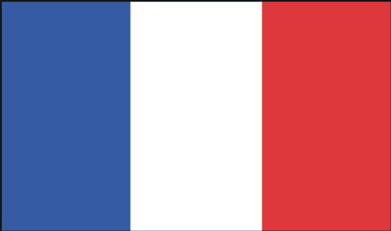
1 miejsce – klasa 3A Francja
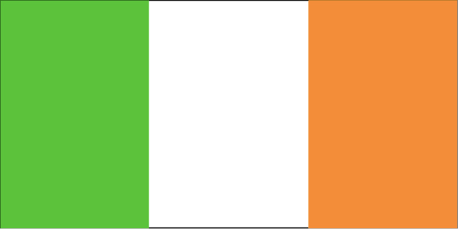
2 miejsce – klasa 2E Irlandia
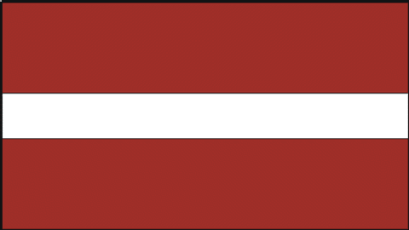
3 miejsce – klasa 3D Łotwa

Miejsca w poszczególnych poziomach nauczania: KLASA punkty

 | Klasy I | Klasy II | Klasy III
1 m i e j s c e | 1 B 56 | 2 E 58 | 3 A 60
2 m i e j s c e | 1 F 55 | 2 D 54 | 3 D 57
3 m i e j s c e | 1 C 52 , 1 G 52 | 2 A 51 | 3 B 52
4 miejsce | 1 E 50 | 2 C 46 , 2 G 46 | 3 C 44, 3 E 44
5 miejsce | 1 D 44 | 2 F 45 | 3 F 39
6 miejsce | 1 A 36 | 2 B 39 | 3 G 23

